作 者 推 荐
凯特·鲁比（KATE RUBY）

作者简介：

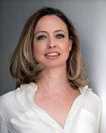
凯特·鲁比（KATE RUBY）是笔名，她是一位获奖电视剧制片人和编剧。凯特在BBC电视剧频道工作了十年，参与制作了《罗马》（Rome）、《我欲为人》（Being Human）、《军情五处》（Spooks）等多部剧集。她的处女作Tell Me Your Lies曾为Richard and Judy读书俱乐部精选读物，目前正由亚马逊工作室改编成电视剧。

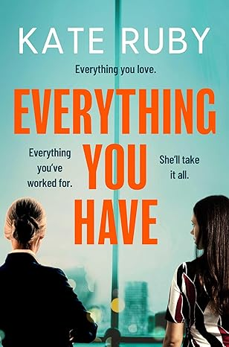
中文书名：《你拥有的一切》
英文书名：EVERYTHING YOU HAVE
作 者：Kate Ruby
出 版 社：Simon & Schuster
代理公司：Rachel Mills/ANA/Zoey
页 数：244页
出版时间：2024年8月
代理地区：中国大陆、台湾
审读资料：电子稿
类 型：大众文学

内容简介：

新助理珍娜（Jenna）一进门，萨沙·富尔顿（Sasha Fulton）便觉得自己的念念不忘终于有回响了。萨沙是伦敦一家顶级品牌代理公司的创意总监，对珍娜的忠诚和勤奋十分感激，因为珍娜与之前那些自以为是的20多岁年轻人截然不同。除此之外，萨莎还有很多事情要操心，比如要说服年岁已大的丈夫和她生个孩子，还有和十几岁的继子继女之间似乎无休止的冲突。

珍娜和萨沙的关系越来越近，甚至越过了工作和个人生活之间的界限。但是，珍娜真的像表面看起来那样吗？萨沙接手了一项职业生涯中最重要的工作，此时她比以往任何时候都更需要珍娜的Z世代视角。但现在，珍娜已经掌握了萨沙的要害，触角已经延伸到了萨莎那变化无常的继女。而萨莎一边要处理竞选活动，一边又要不惜一切代价追求自己的宝宝梦，变得越来越脆弱。

随着生活陷入困境，萨莎不禁要问，这些破坏有多少是自己造成的，又有多少是珍娜一手策划的。如果这些担忧不是空穴来风，那么究竟是什么促使珍娜寻求复仇呢？

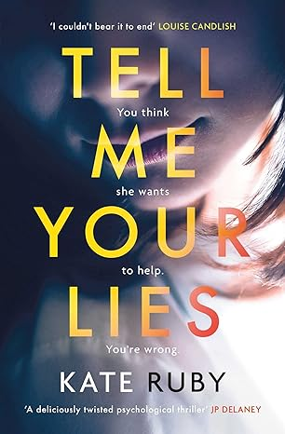
中文书名：《你的谎言》
英文书名：Tell Me Your Lies
作 者：Kate Ruby
出 版 社：S&S UK
代理公司：Rachel Mills/ANA/Zoey
页 数：400页
出版时间：2022年4月
代理地区：中国大陆、台湾
审读资料：电子稿
类 型：女性小说
A RICHARD & JUDY BOOK CLUB PICK

内容简介：

《你的谎言》（Tell Me Your Lies）讲述了一个家庭的自我毁灭的过程，十分引人入胜，很适合萨宾·达兰特（Sabine Durrant）和路易斯·康德黎（Louise Candlish）的读者。

萨弗兰（Saffron）的生活一团糟，又一次彻夜狂欢之后，她被人从人行道上抬起来，送进了医院，她的家人拿她没有办法，已经快到了崩溃的边缘，她在教女的洗礼仪式上丢人现眼的大吵大闹成为压死骆驼的最后一根稻草。萨弗兰是家里的害群之马，她的母亲莉莉（Lily）在绝望中为她联系了心理治疗师艾波（Amber），并且努力为女儿寻求帮助。

但是萨弗兰的问题不会很快就消失。令她的家人最担心的问题是，她知道家族的秘密。她十几岁的时候有一次偶然间撞破了她的母亲用毕生精力隐藏的秘密，她受到极大的冲击，开始怀疑自己的记忆。

艾波为萨弗兰提供了保护与爱，萨弗兰开始深入挖掘自己的过去，但在这一过程中，她把自己的家人推得更远了，她和母亲曾经脆弱的关系，现在彻底支离破碎。只有莉莉一个人看出了安波对她的女儿的控制吗？她带进她们的生活中，希望能借此重归于好的那个女人，最终把她们的关系永久地撕裂了吗？

《你的谎言》是一部从母亲和女儿的关系讲述的悬疑小说，它把一些松散的生活片段结合到一起，却是基于一个真实的案例：一个女人切段了自己与家人的一切联系，而她的心理治疗师却否认自己有任何不当行为。

感谢您的阅读！
请将反馈信息发至：版权负责人
Email：Rights@nurnberg.com.cn
安德鲁·纳伯格联合国际有限公司北京代表处
北京市海淀区中关村大街甲59号中国人民大学文化大厦1705室, 邮编：100872
电话：010-82504106, 传真：010-82504200
公司网址：http://www.nurnberg.com.cn
书目下载：http://www.nurnberg.com.cn/booklist_zh/list.aspx
书讯浏览：http://www.nurnberg.com.cn/book/book.aspx
视频推荐：http://www.nurnberg.com.cn/video/video.aspx
豆瓣小站：http://site.douban.com/110577/
新浪微博：安德鲁纳伯格公司的微博_微博 (weibo.com)
微信订阅号：ANABJ2002


